Тема «Наша Родина Россия»
Побеседуйте о нашей Родине. Рассмотрите иллюстрации, сопровождайте чтением стихотворения. Вопросы: Как называется наша страна? Столица нашей Родины? Наш город? Назови свой адрес? ФИО своих родителей?
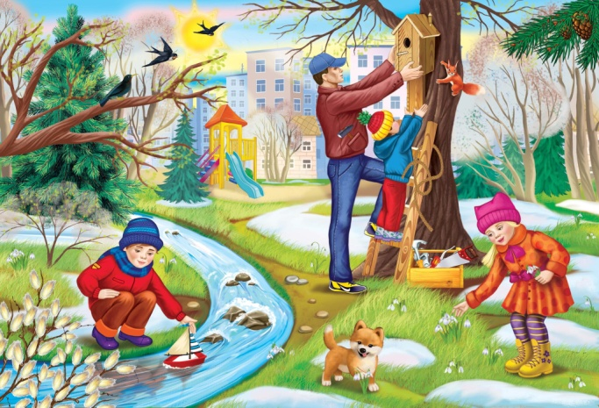
Что мы Родиной зовем?
Дом, где мы с тобой живем,
И березки, вдоль которых
Рядом с мамой мы идем.

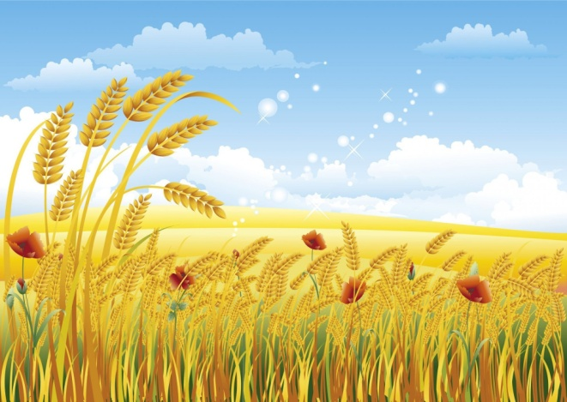
Что мы Родиной зовем?
Поле с тонким колоском,
Наши праздники и песни,
Теплый вечер за окном.

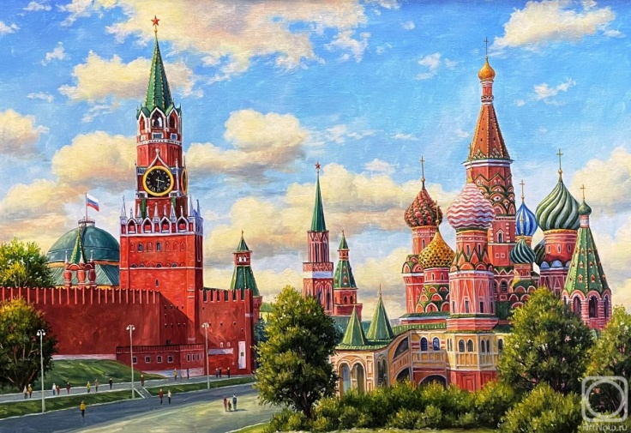

Что мы Родиной зовем?
Всё, что в сердце бережём,
И под небом синим– синим
Флаг России над Кремлем.
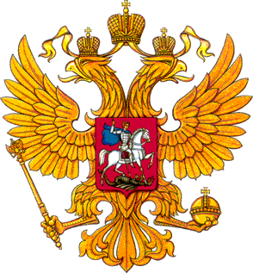

У России величавой  На гербе орел двуглавый,  Чтоб на запад, на восток  Он смотреть бы сразу мог.  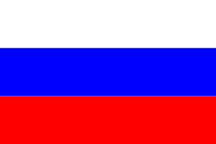 | герб  России
флаг России | Белый цвет– березка.  Синий– неба цвет  Красная полоска–  Солнечный рассвет.
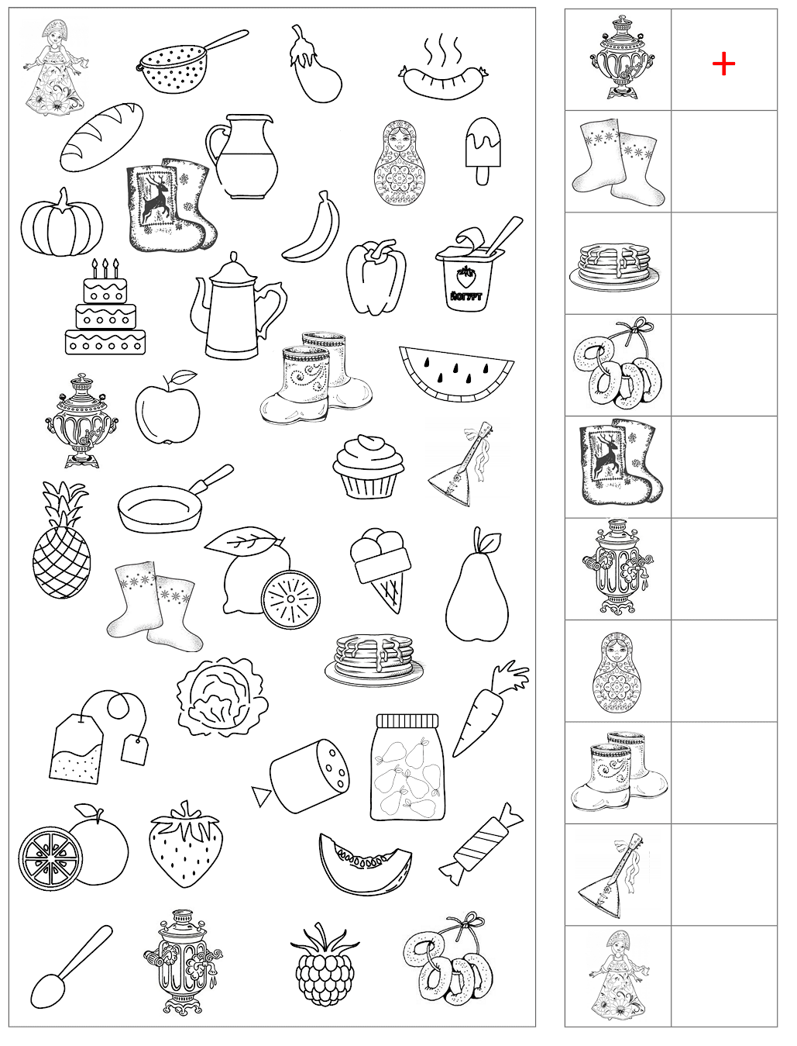
Найди картинку и обведи в кружок:

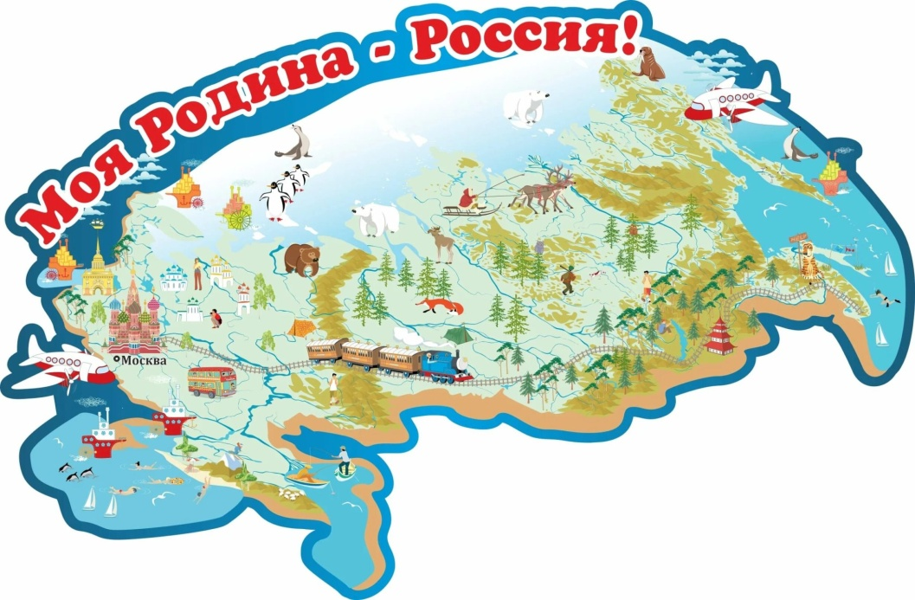
Составь рассказ «Моя Родина – Россия»
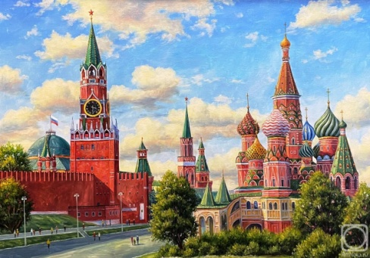

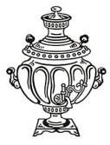
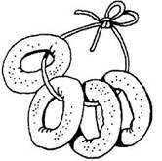
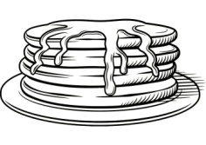
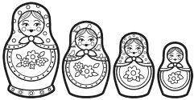
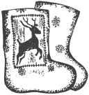
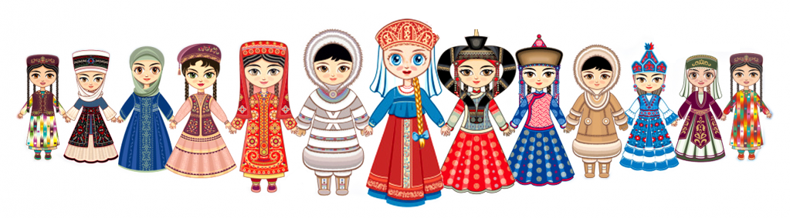
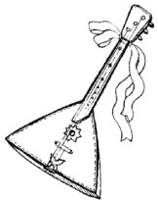

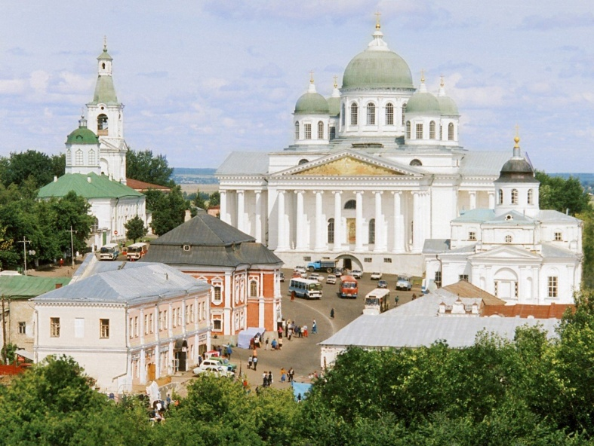
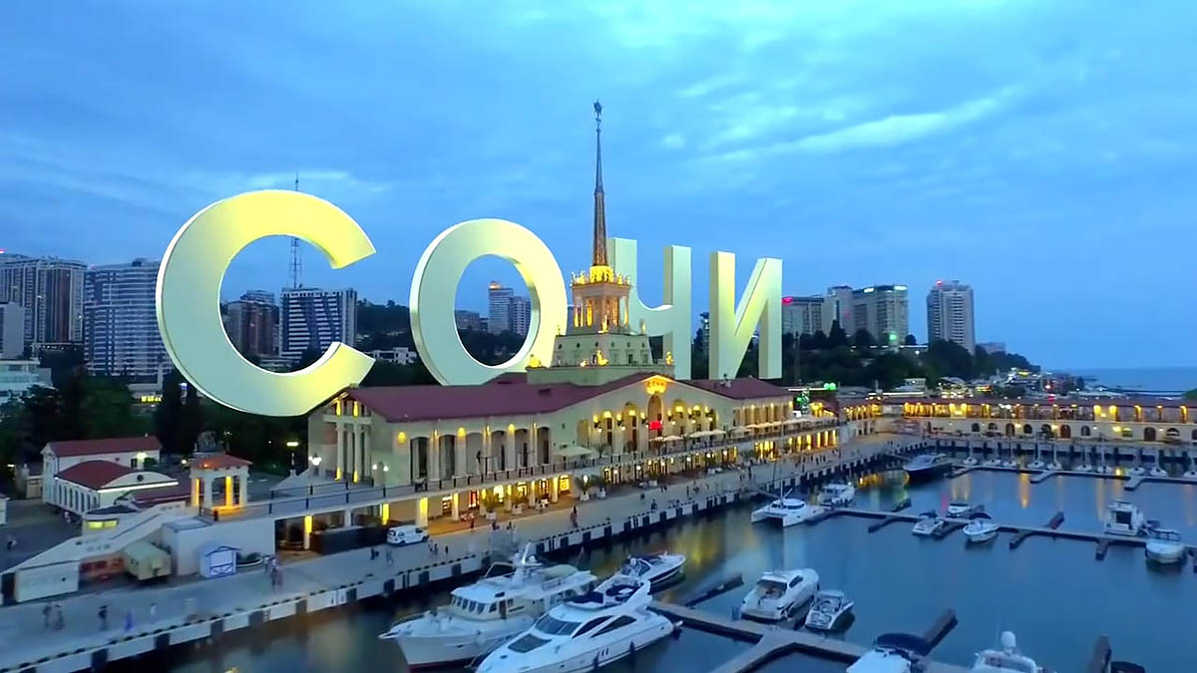

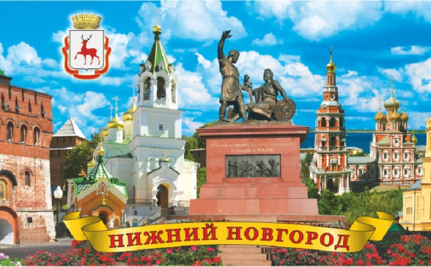

Наша страна называется Россия. Это самая большая страна мира. Это наша Родина. У нашей страны есть флаг и герб. У нашей страны есть неофициальные символы: самовар, матрешка, валенки, балалайка, баранки. Многие народы населяют Россию: русские, татары, и другие. В нашей стране много городов: Москва, Казань, Нижний Новгород, Сочи, Арзамас. Столица России – город Москва.

ВОПРОСЫ:  – О чем рассказ?  – Как называется наша страна?  – Какого она размера ?  – Какие главные символы у нашей страны?  – Какие неофициальные символы у нашей страны? | – Какие народы населяют Россию?  – Много ли городов в нашей стране?  – Какие города ты знаешь?  – Какой главный город?  – Как называется город в котором ты живешь?  ПЕРЕСКАЖИ.
Чего много в России? Много городов, деревьев, лесов и т.д.
Где пролетели птицы? Птицы пролетели над (деревьями, лесами, озерами, домами, реками, горами, мостами, городами, улицами, школами, магазинами, улицами.)
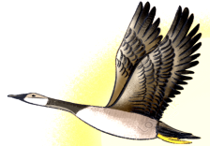
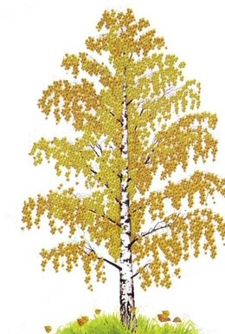
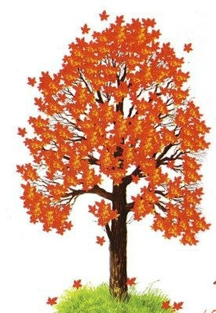
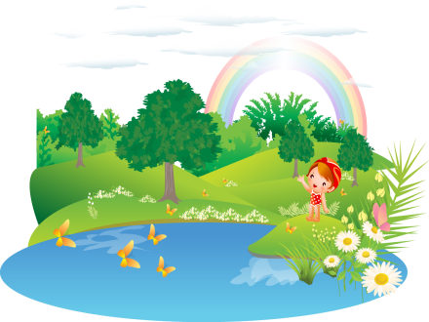
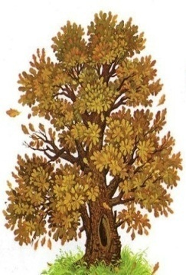

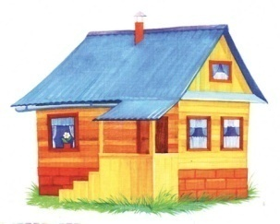

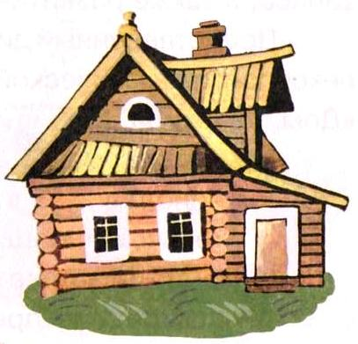

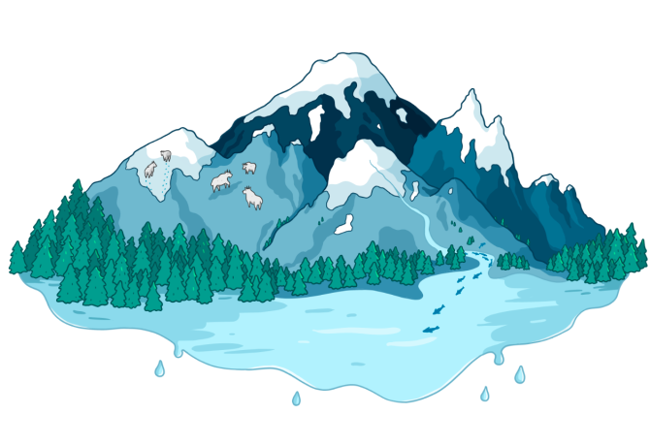
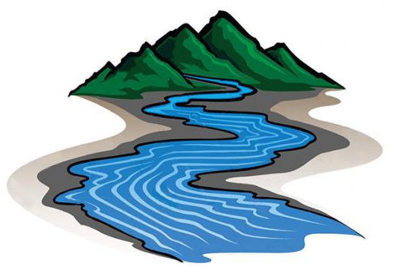

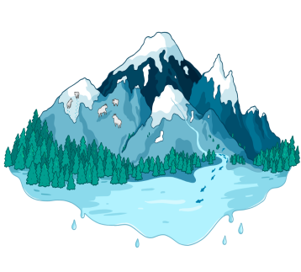

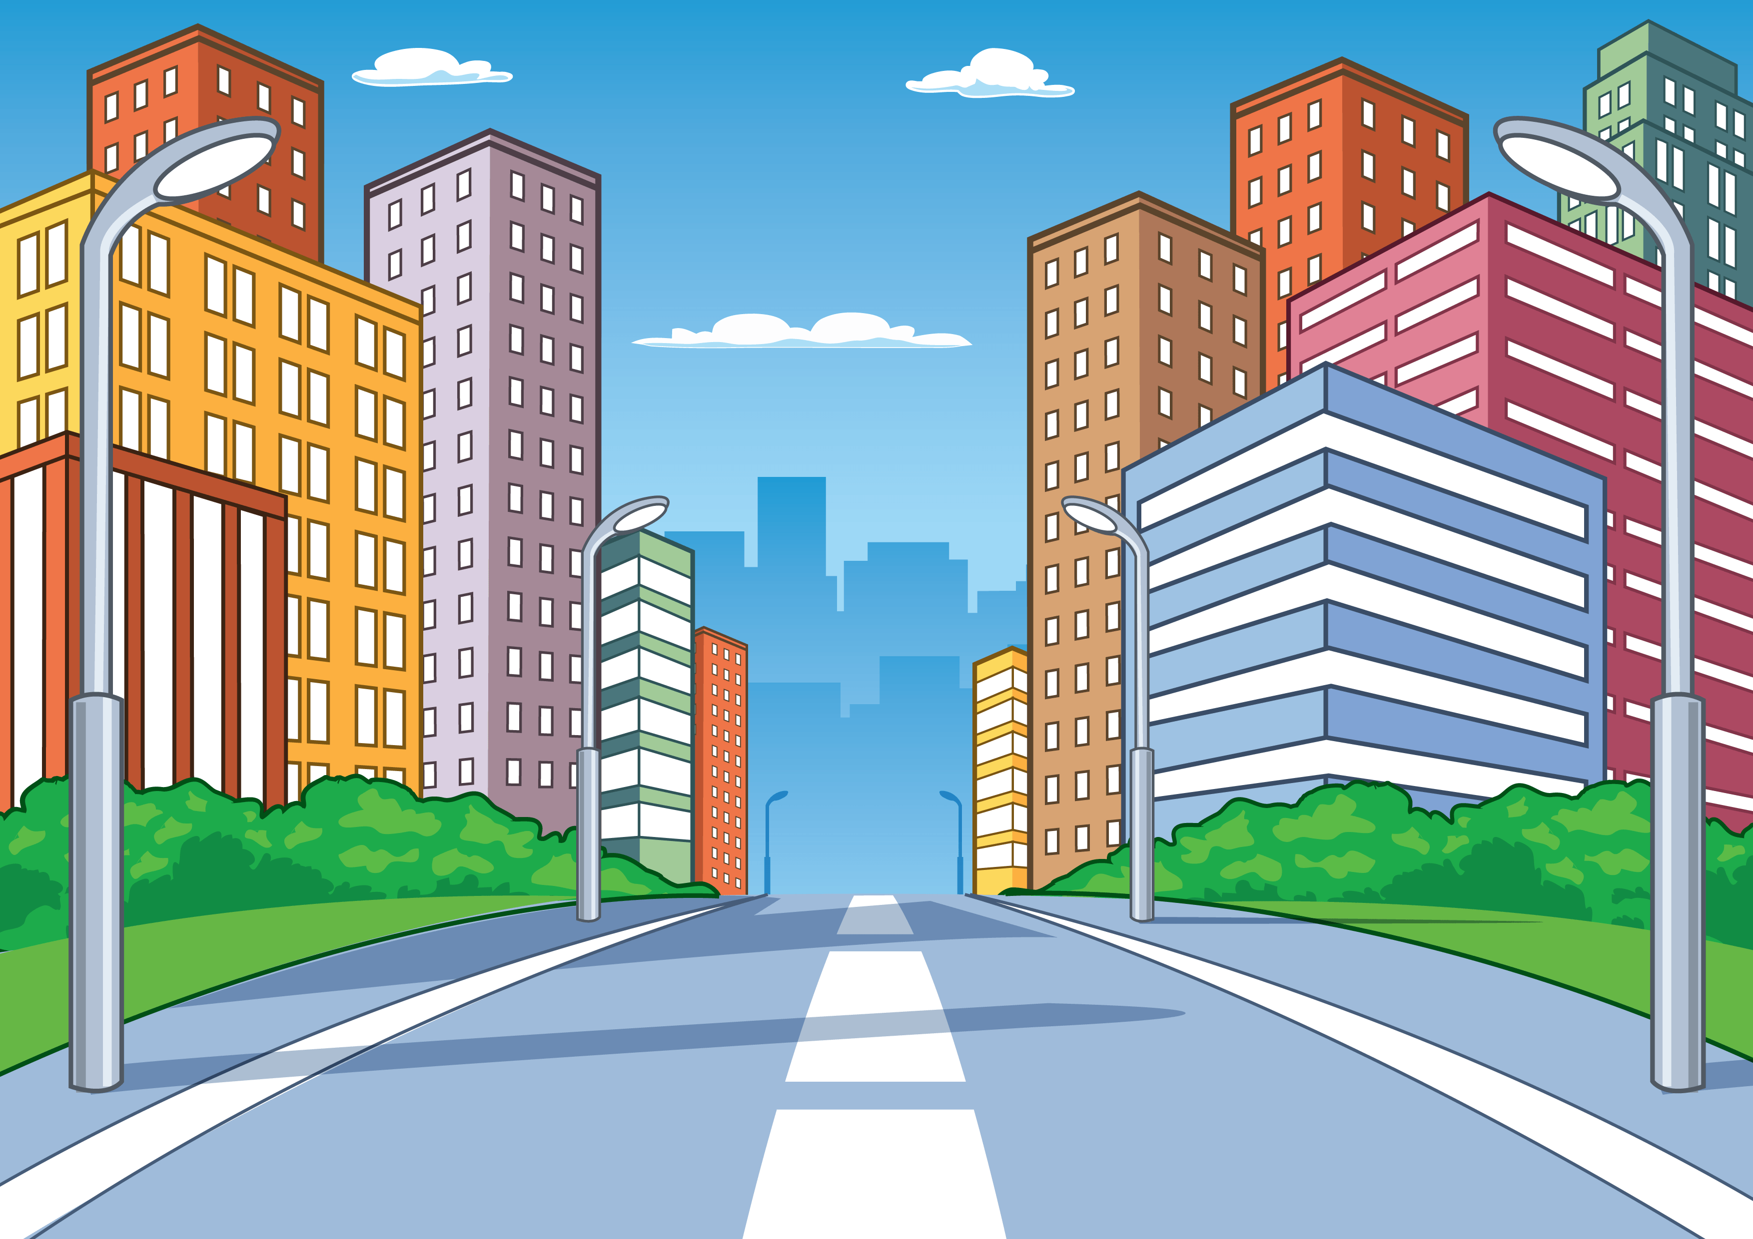

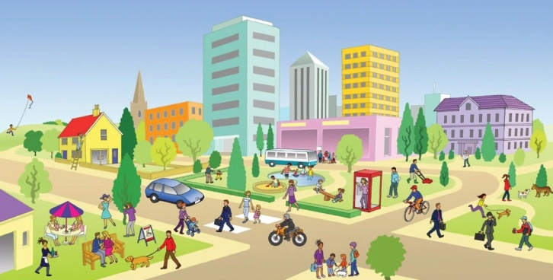

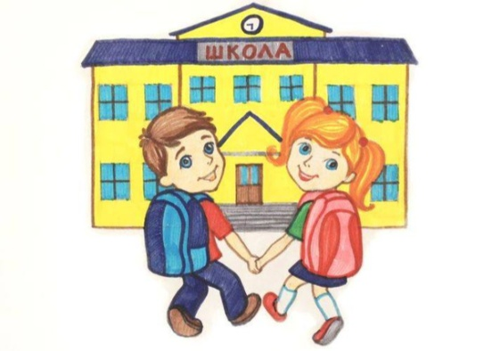

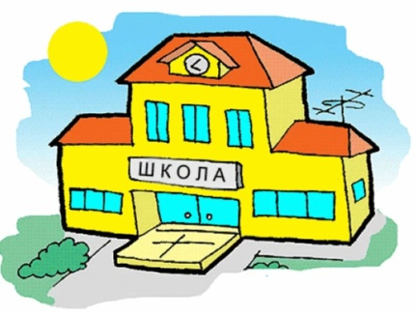

«Один-много»: самовар– самовары - много самоваров.
«1, 2, 5»: одна матрешка, две матрешки, три…, четыре…, пять матрешек.
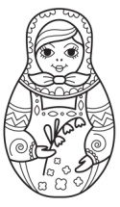  матрешка |  | 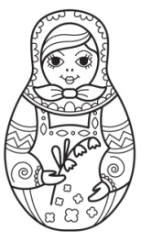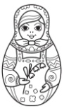
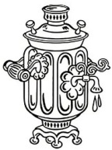
самовар
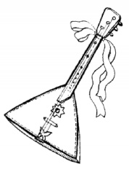
балалайка
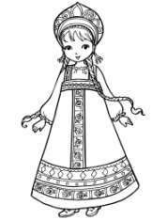
сарафан
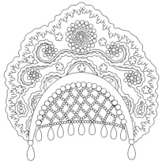кокошник
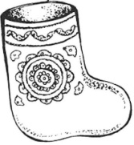валенок |  | много валенок
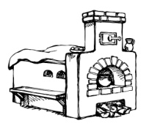печь
Думаем о чем? - О валенках, о кокошниках и т.д.
В магазин пойдем за чем? – за валенками, за кокошникамиками и т.д.
Скучаем по чему? – по валенкам, по сарафанам и т.д.

Расскажи, где прошла ресская красавица.
Русская красавица прошла между матрешками, самоварами, лаптями,валенками, балалайками, печками, баранками, гармошками.
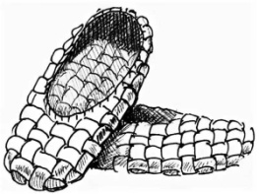

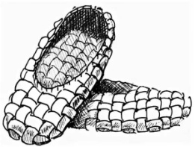

ВЫУЧИТЬ:
Если долго– долго– долго
В самолете нам лететь,
На Россию нам смотреть,
То поймём тогда, какая
Наша Родина большая.

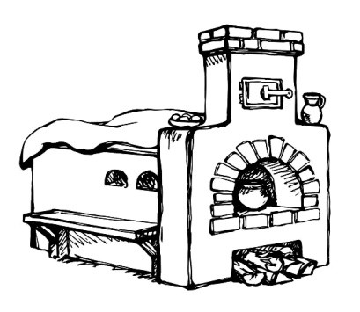

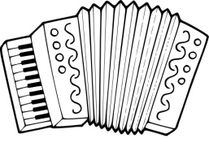
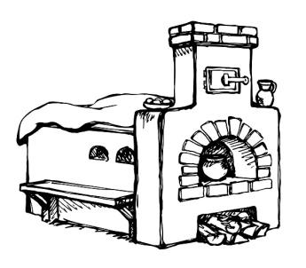
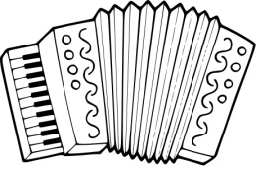

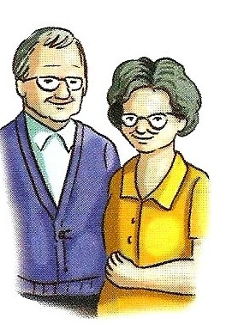
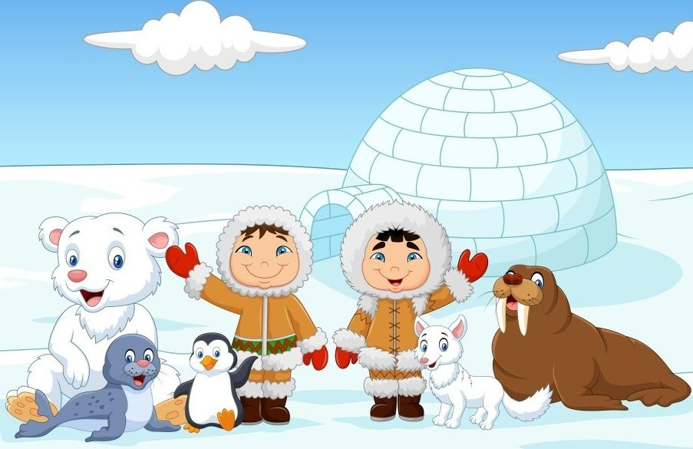
Составь рассказ «Путешествие»
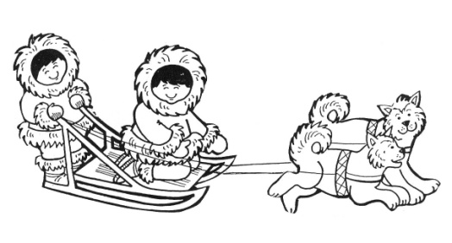

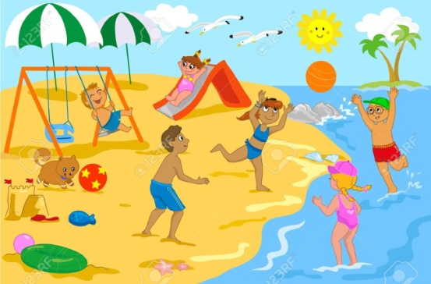
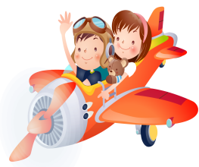
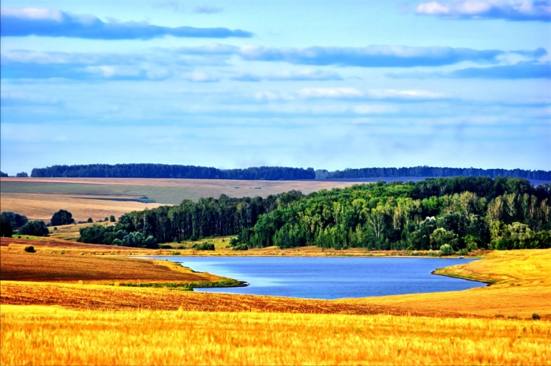

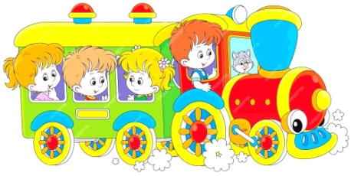

Это Оля и Коля. Они живут на Севере нашей Родины, там почти всегда лежит снег. Поехали они в гости к бабушке и дедушке на юг через всю огромную страну. Сначала они ехали на собачьих упряжках. Потом летели на самолете над полями, лесами и озерами. Затем ехали на поезде и через несколько дней приехали на юг. Вот такая большая наша страна, в ней много городов, деревень, сёл.
ВОПРОСЫ:  - Как называется рассказ?  - Как зовут детей?  - Где живут Оля и Коля?  - Куда поехали дети? | - На чем они ехали сначала?  - На чем они летели потом? Над чем?  - Какая у нас страна?  - Чего много в нашей большой стране?  ПЕРЕСКАЖИ
Найди и обведи в кружок неофициальные символы нашей страны,
лишнее зачеркни.
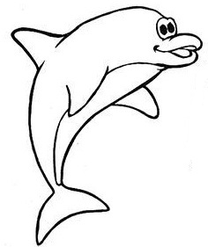
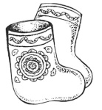

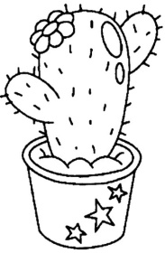

Выполни задания:
В первом столбике зачеркни что под матрешкой.
Во втором столбике обведи в кружок то, что над гармошкой.
В третьем столбике что над валенками – подчеркни.

 |  | 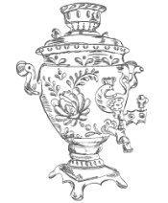 |  | 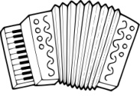
 |  |  |  | 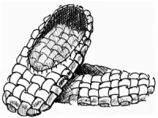
Матрешку обведи, валенки зачеркни, гармошку подчеркни.
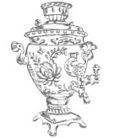
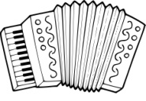
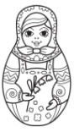

Расскажи, что между чем стоит?
Подчеркни то, что находится между матрешкой и самоваром.
Скажи, где находится самовар?
Вычеркни то, что находится между валенками и баранками.
Скажи, где находится матрешка?

Раскрась то, что находится между кокошником и балалайкой.
Скажи, где находится самовар?

Вычеркни то, что находится между лаптями и валенками.
Скажи, где находится матрешка?
Вычеркни то, что находится между балалайкой и гармошкой.
Скажи, где находится гармошка?

Обведи то, что находится между валенками и лаптями.
Скажи, где находятся лапти?

Прочитай слова по первым буквам.
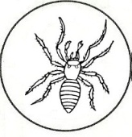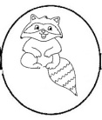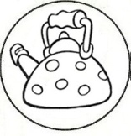 | 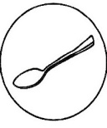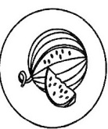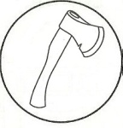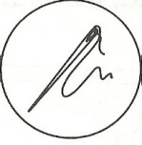
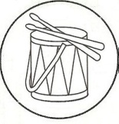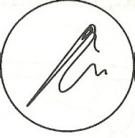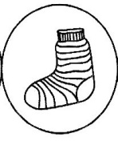 | 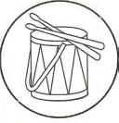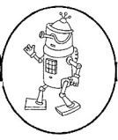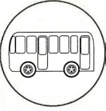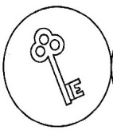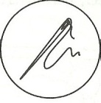
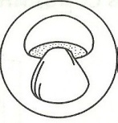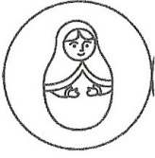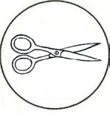 | 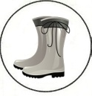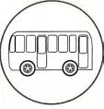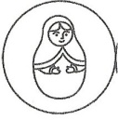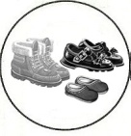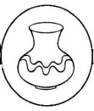
 | 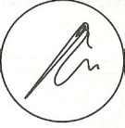
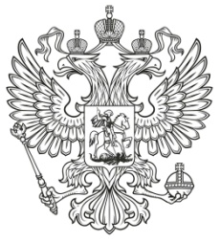
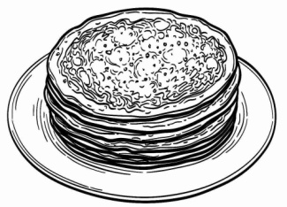
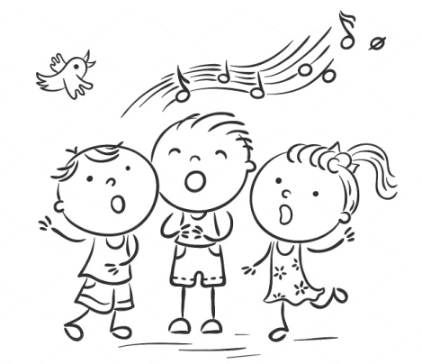
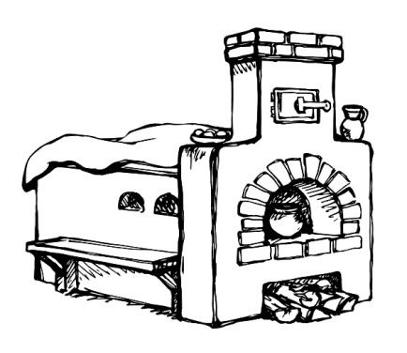
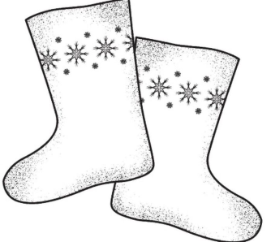
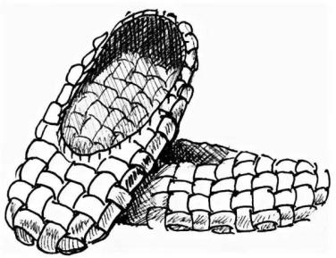

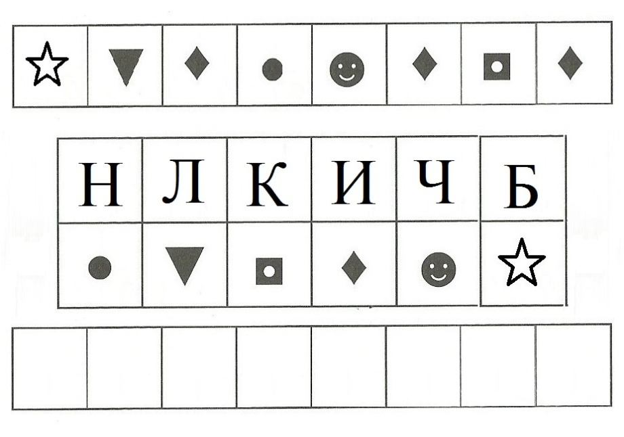
Замени значки буквами и прочитай слово
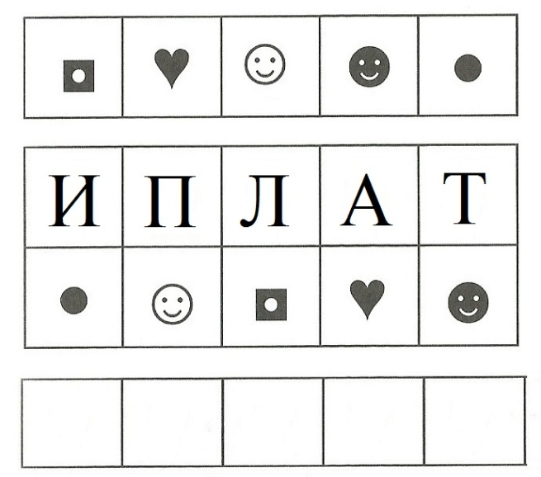
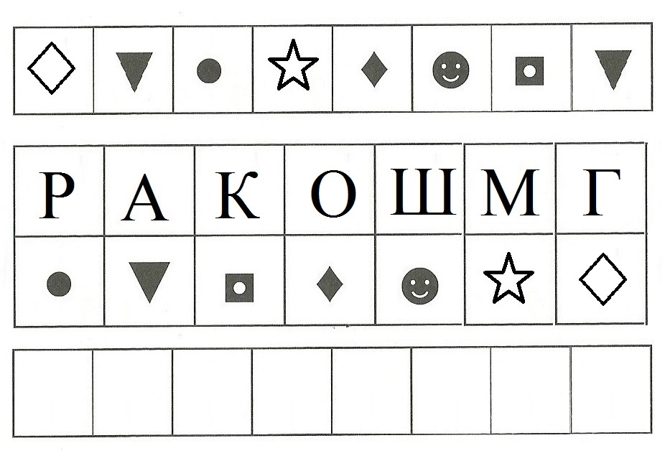
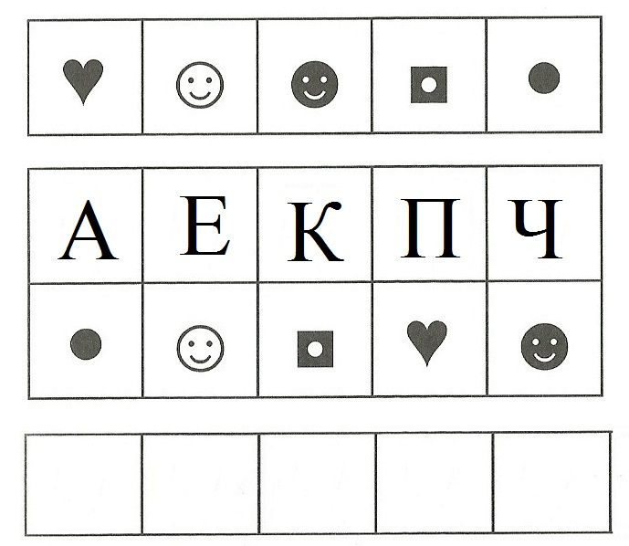
ОТВЕТЫ:

Найди все слова в цепочке и раскрась каждое слово в цепочке своим цветом.
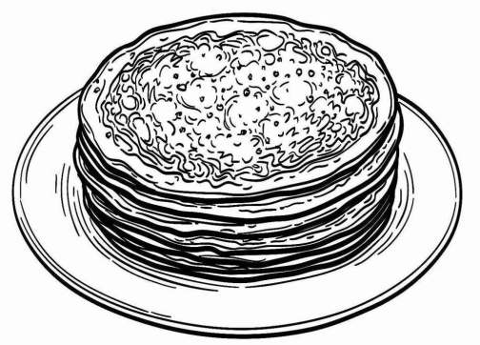
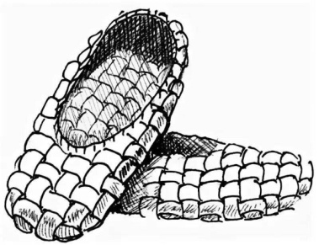

Ы
Н
И
Л
Б
П
Т
И
А
Л
А
К
Ч
Е
П
Собери буквы, запиши слова.

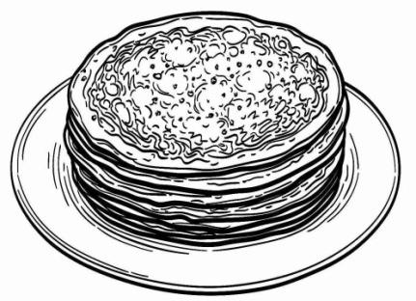

Вставь пропущенную букву. Подчеркни гласные буквы.
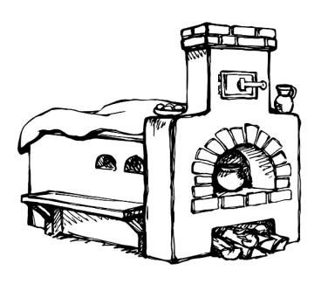
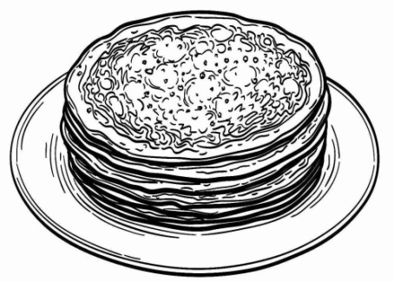

П…ЧК… Л…ПТ… БЛ…Н…

Нужные буквы подчеркни, лишние зачеркни.

АБАЛИНЫ ВАЛЕНАКИ

ИЛАПТИ БАРАНАКИ
Допиши пропущенные слоги. Прочитай слова.
ВА ЛЕН | 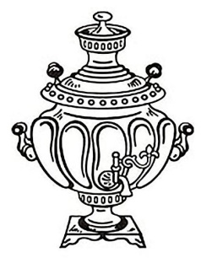  МО ВАР  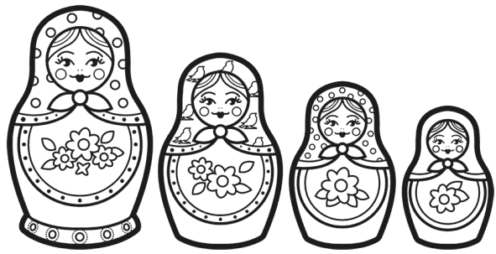
РАН КИ | ТРЁ ШКИ

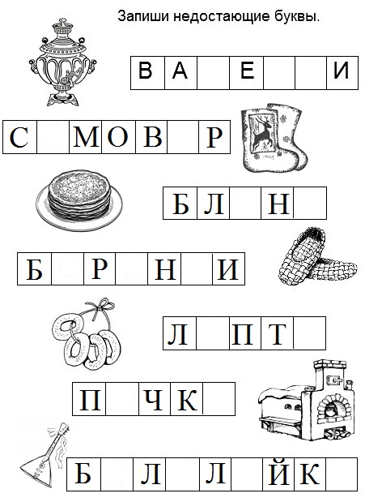

Замени значки буквами и прочитай слово
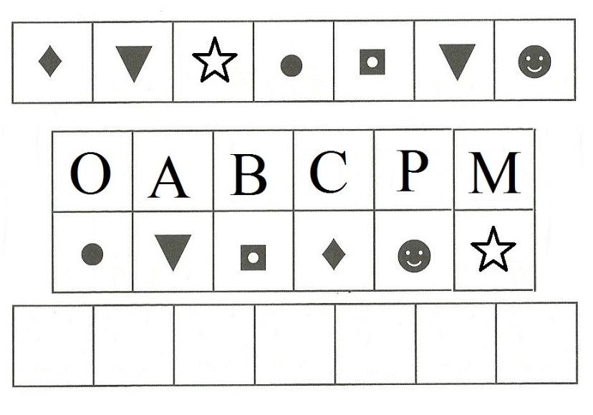
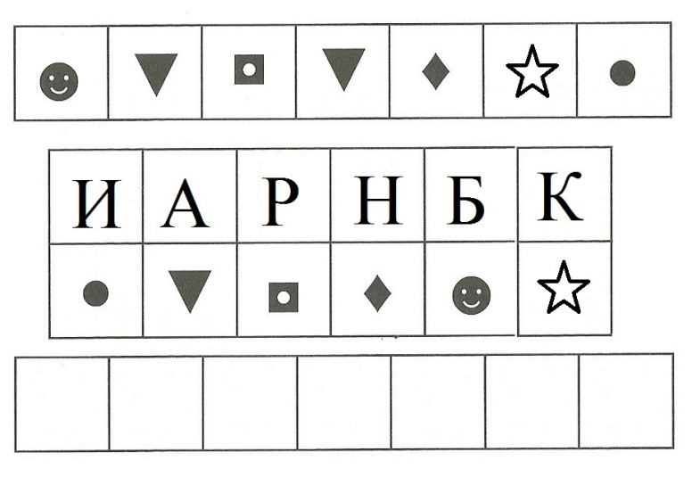

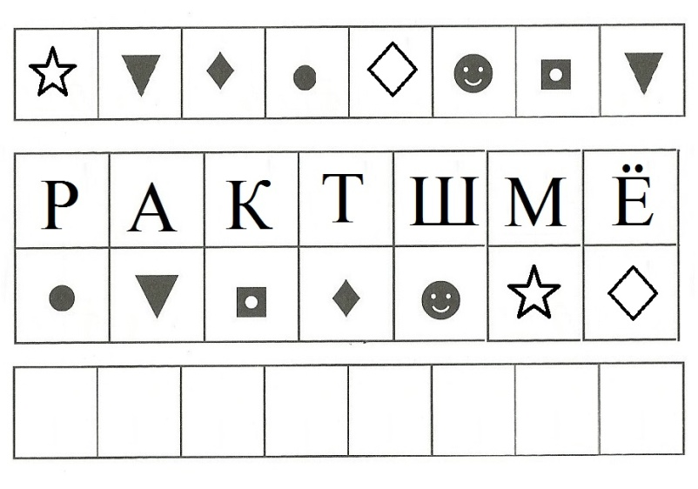
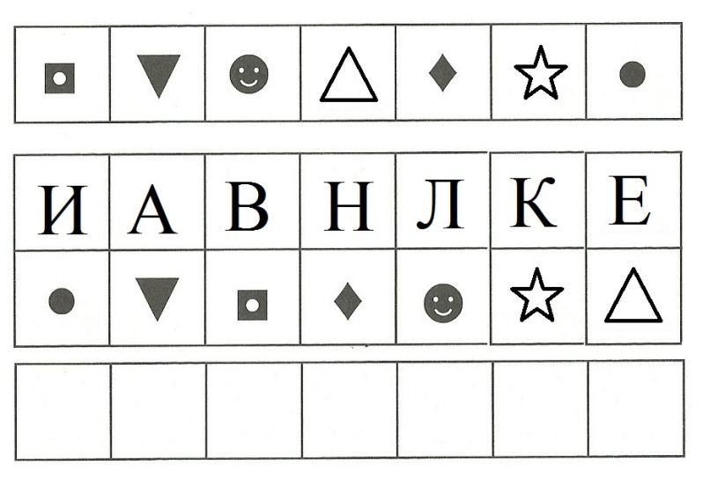

ОТВЕТЫ:

